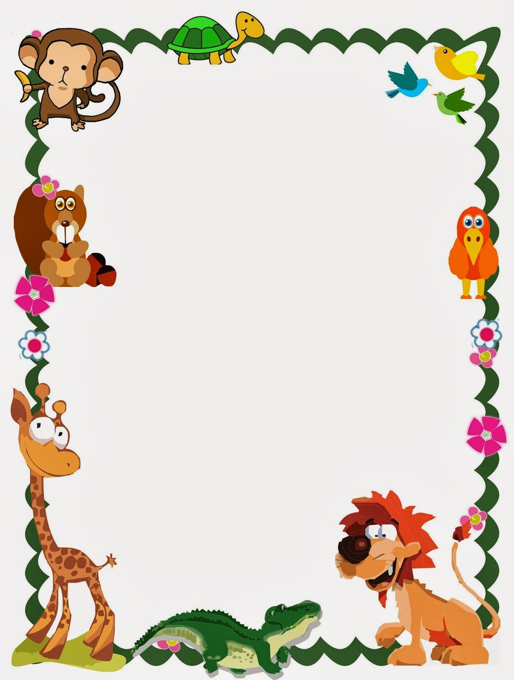

ROTINA DO MATERNAL II

PROFESSORA: DÉBORA

QUINTA- FEIRA

26/11/2020

* **TEMA DA AULA:** Coordenação motora e desenho.
* **HORA DA CANÇÃO:** Borboletinha.
* **HORA DA BRINCADEIRA:** A Pequena tartaruga verde.
* **ATIVIDADE:** Livro explorar em atividades 4, pág.: 25.

Livro explorar para casa 4, págs.: 23 e 25.

* **HORA DO LANCHINHO.**
* **HORA DA AULA EXTRA:** Aula de informática – Pref.º Jean.
* **VÍDEO:** Mundo Bita - De Estimação

<https://www.youtube.com/watch?v=5TVsXxsFJps>

* **DESPEDIDA:** Atirei o pau no gato- Galinha pintadinha.

<https://www.youtube.com/watch?v=0hhz7KSEIAE>